«Утверждаю»
Директор МБОУ СОШ №100
____________Г.Ш.Кульпина
«___»_______________2014г.

Схема организации дорожного движения в непосредственной близости от образовательного учреждения с размещением соответствующих технических средств, маршруты движения детей и расположения парковочных мест

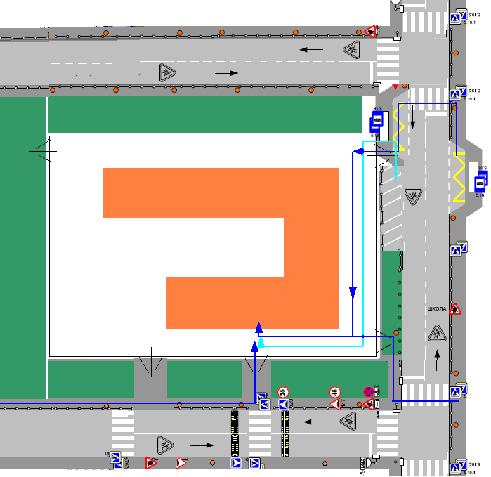

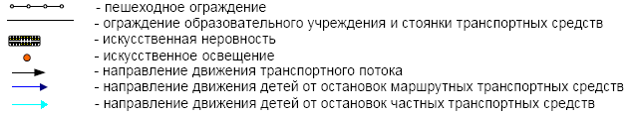

«Утверждаю»
Директор МБОУ СОШ №100
____________Г.Ш.Кульпина
«___»_______________2014г.

План-схема района расположения ОУ,
пути движения транспортных средств и обучающихся

